金属材料的性能及应用综合练习
一、选择题（本题包括12个小题，每小题4分，共48分，每小题只有一个选项符合题意）
1．下列“中国制造”所用的材料属于无机非金属材料的是（ ）

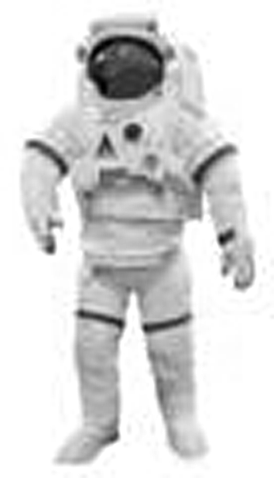 | 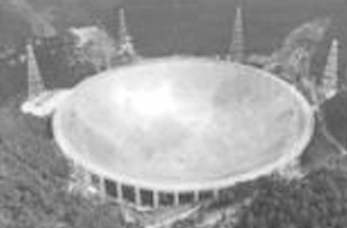 | 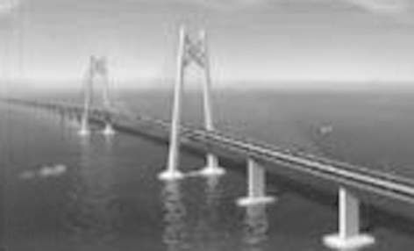 | 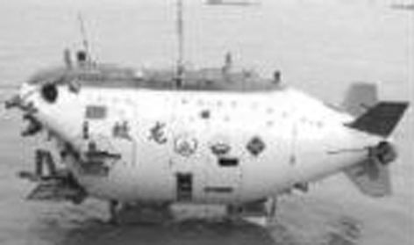
宇航服所用聚酯纤维 | “天眼”反射面板所用铝合金 | 港珠澳大桥所用水泥 | “蛟龙号”所用钛合金
A | B | C | D
2．下列关于钠、铝、铁、铜和氧气的反应，不正确的是（ ）
A．铁在氧气中燃烧，产物为Fe₂O₃
B．钠在空气中易被氧化，所以应该保存在煤油中
C．铝表面很容易被氧气氧化，生成致密的氧化物保护膜
D．铜可以在加热的条件下和氧气反应，生成氧化铜
3．辉银矿的主要矿物成分是黑色硫化银。明代宋应星在《天工开物》下卷“五金”中记载辉银矿：“……形如煤炭，而不甚黑。付与冶工，高者六七两一斗，礁砂放光甚者，得银偏少。凡礁砂入炉，先行拣净淘洗”，下列说法不正确的是（ ）
A．“形如煤炭，而不甚黑”，是指辉银矿外形像煤，但没有煤那么黑
B．“高者六七两一斗”，是指辉银矿中银的含量
C．“礁砂放光甚者，得银偏少”，是指含杂质偏多的辉银矿，冶炼得到的银较少
D．“凡礁砂入炉，先行拣净淘洗”中既涉及物理变化又涉及化学变化
4．下列关于金属性质的叙述正确的是（ ）
A．金属一般都容易导电导热，有延展性
B．金属具有较高的硬度和熔点
C．所有金属都是固态
D．金属单质都能与稀H₂SO₄反应产生H₂
5．下列关于铁及其化合物的叙述正确的是（ ）
A．铁粉在Cl₂中燃烧生成FeCl₂
B．铁单质只有还原性，其阳离子只有氧化性
C．Fe（OH）₃可经化合反应一步得到
D．因为Fe的活泼性大于Cu，故Cu与FeCl₃不反应
6．下列实验事实得出的结论不正确的是（ ）
选项 | 实验事实 | 结论
A | H₂可在Cl₂中燃烧 | 燃烧不一定有氧气参加
B | 铝箔在酒精灯火焰上加热熔化但不滴落 | 氧化铝熔点高于铝
C | 二氧化硅在高温下与碳酸钙反应生成CO₂ | H₂SiO₃酸性比H₂CO₃强
D | 向FeCl₂溶液中滴入KSCN溶液，在液面出现微红色 | Fe^{2＋}在空气中被氧化
7．实验室用FeCl₂和烧碱制备Fe（OH）₂，为了生成的产物不容易被氧化，下列说法不正确的是（ ）
A．配制FeCl₂和烧碱溶液所用的蒸馏水通常要煮沸
B．可在FeCl₂溶液的上面加一层苯，以隔绝空气
C．向FeCl₂溶液中滴加烧碱溶液时，胶头滴管尖嘴不能伸入到试管内
D．产生Fe（OH）₂沉淀后，不能振荡试管
8．下列物质反应后一定有＋3价铁生成的是（ ）
①过量的铁与氯气反应 ②FeCl₂溶液中通入少量Cl₂ ③铁与过量的稀硫酸反应 ④铁和氧化铁的混合物溶于盐酸
A．① B．①②
C．①②③ D．①②④
9．向200 mL 0.1 mo/L的Fe（NO₃）₂溶液中加入适量的NaOH溶液，使Fe^{2＋}恰好完全沉淀，过滤，小心加热沉淀，直到水分蒸干，再灼烧后得到固体的质量为（ ）
A．1.44 g B．1.6 g
C．1.8 g D．2.14 g
10．下列有关说法不正确的是（ ）
A．“丹砂（HgS）烧之为水银”，该反应为吸热反应
B．人类历史上大多数重金属发现和使用较早而轻金属的发现和使用则较晚
C．《吕氏春秋·别类编》中“金（即铜）柔锡柔，合两柔则刚”体现了合金硬度方面特性
D．医用酒精中乙醇的体积分数为95%
11．某化学兴趣小组同学用下图装置测定氧化铁样品（含FeO和Fe₂O₃）中Fe₂O₃的质量分数，下列说法正确的是（ ）
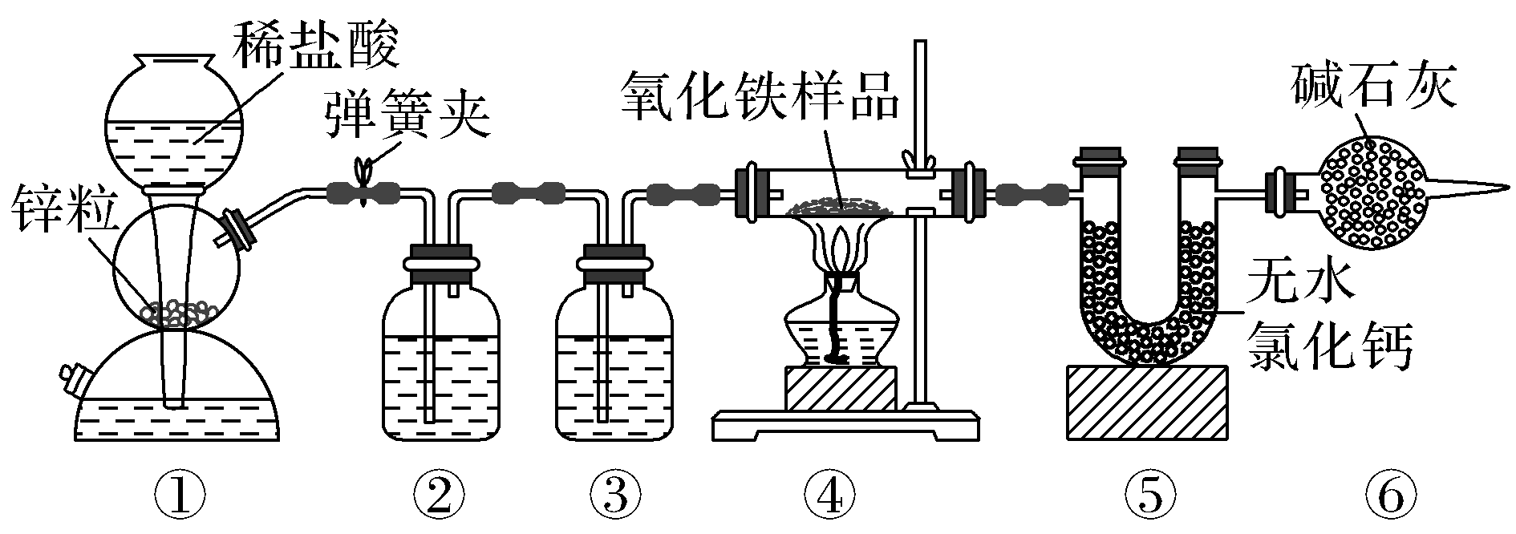
A．实验室用MnO₂和浓盐酸制备Cl₂时也可用装置①
B．实验开始时先点燃④处酒精灯，再打开弹簧夹
C．装置⑥的作用是吸收④中生成的水蒸气
D．装置②③盛装的试剂分别为NaOH溶液和浓硫酸
12．二水合草酸亚铁（FeC₂O₄·2H₂O）是制备某种铁锂电池最常用的原料。国内某科研团队以氮气为保护气，对二水合草酸亚铁的受热分解情况进行研究，生成的气体只含CO、CO₂和H₂O（g），得到固体质量与加热温度的变化曲线如图所示。下列说法正确的是（ ）
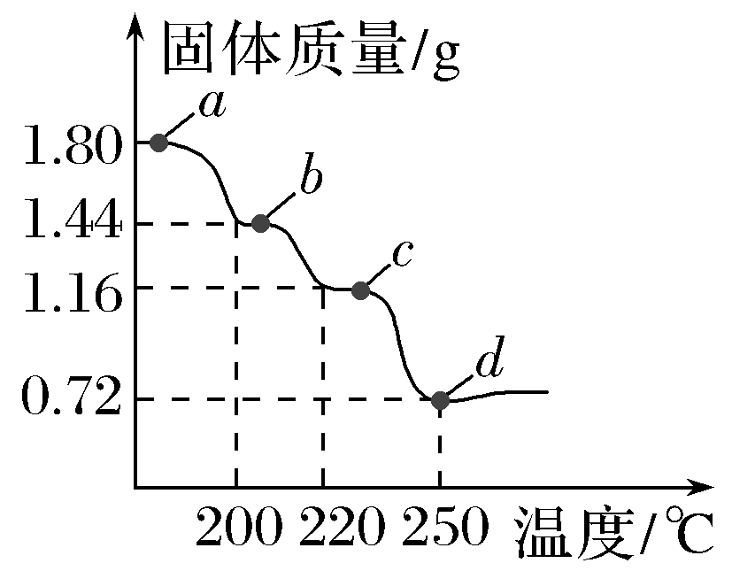
A．b点的固体成份为FeC₂O₄·H₂O
B．b→c的方程式为FeC₂O₄=====FeCO₃＋CO↑
C．从a→d, 生成的CO、CO₂的物质的量不相等
D．加热至250 ℃以上，固体质量略有增加，可能是因为FeO与CO反应生成了Fe₃C
二、非选择题（本题包括4个小题，共46分）
13．（12分）某化学兴趣小组用含A、B两种金属单质的粉末状混合物进行如下实验，其转化关系如下图所示（部分反应物和生成物未列出），其中E为白色沉淀，I为红褐色沉淀。
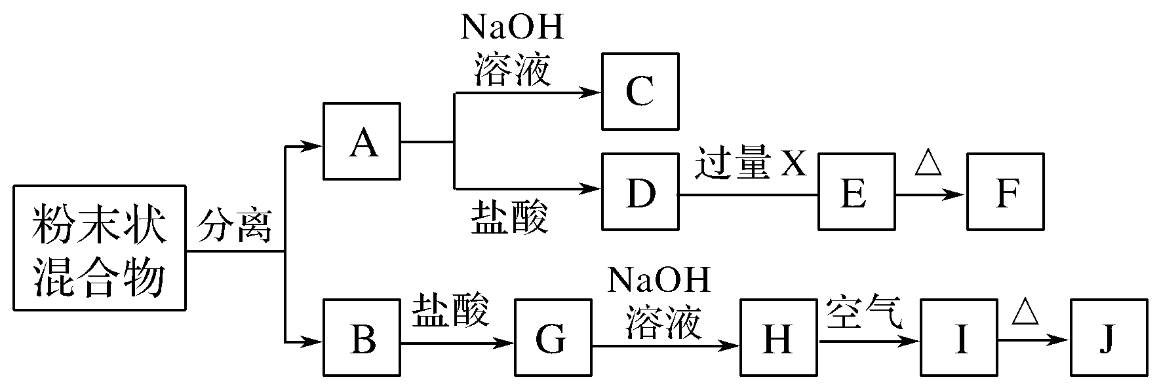
（此转化关系中所用的试剂都是足量的）
（1）写出下列物质的化学式：F ，G 。
（2）将混合物中两种金属分离开的最简单的方法是___________________________________。
（3）D―→E的转化中，加入过量X可能是 （填字母）。
A．饱和NaCl溶液 B．NaOH溶液
C．氨水 D．Ba（OH）₂溶液
（4）写出下列转化的化学方程式
A―→C：____________________________________；
H―→I：_____________________________________。
14．（12分）某研究小组同学欲探究某袋敞口放置一段时间的名为“硫酸亚铁家庭园艺精品肥料”的化肥的主要成分及相关性质。首先对该化肥的成分进行了如下假设：
a．只含有FeSO₄
b．含有FeSO₄和Fe₂（SO₄）₃
c．只含有Fe₂（SO₄）₃
将化肥固体粉末溶于水中得到溶液（记为X），进行如下实验：
序号 | 操作 | 现象
ⅰ | 取2 mL溶液X，加入1 mL 1 mol·L^{－1} NaOH溶液 | 产生红褐色沉淀
ⅱ | 取2 mL溶液X，加入1滴KSCN溶液 | 溶液显红色
（1）对实验ⅰ的预期现象是产生白色沉淀、变为灰绿色、最后出现红褐色沉淀，预期产生该现象的依据是（用化学方程式或离子方程式表达）________________________________________________________、
________________________________________________________。
（2）由实验ⅱ得出的结论是_______________________________。
为进一步验证假设，小组同学进行了以下实验：
序号 | 操作 | 现象
ⅲ | 取2 mL溶液X，加入1滴KSCN溶液，再加入1 mL水 | 溶液显红色
ⅳ | 取2 mL溶液X，加入1滴KSCN溶液，再加入1 mL氯水 | 溶液显红色，  颜色比ⅲ深
（3）实验ⅳ中氯水参加反应的离子方程式是__________________。
（4）通过以上实验，可得到的结论是_________________。

15．（14分）铁是人体不可缺少的微量元素，硫酸亚铁晶体（FeSO₄·7H₂O）在医疗上常用作补血剂。某课外活动小组为测定该补血剂中铁元素的含量，设计如下实验。
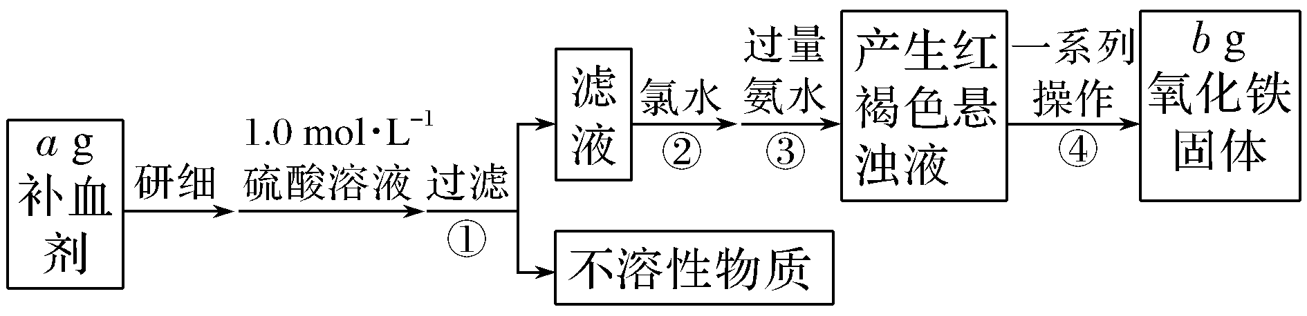
（1）实验时用18.4 mol·L^{－1}的浓硫酸配制100 mL 1.0 mol·L^{－1}的硫酸溶液，所需浓硫酸的体积为 mL（保留一位小数）。
（2）步骤①过滤后的滤液中加入氯水后发生反应的离子方程式为______________________________。
（3）向滤液中直接加入过量氨水时，生成的白色沉淀迅速变为灰绿色，最后变为红褐色，沉淀颜色变化的原因用化学方程式表示为________________。
（4）该补血剂中铁元素的质量分数为 ，若步骤③加入氨水的量不足，则实验结果 （填“偏大”、“偏小”、“无影响”）。
（5）科学研究表明服用含硫酸亚铁的补血剂时，同时服用维生素C有利于铁元素的吸收。则维生素C在其过程中的作用是_______________________。
16．（14分）铁及其化合物在生产、生活中应用广泛，研究铁及其化合物的应用意义重大。
（1）绿矾是一种重要的硫酸盐，其化学式为FeSO₄·7H₂O，某化学兴趣小组通过实验探究来测定某绿矾样品中FeSO₄·7H₂O的含量，步骤如下：
i．称取上述样品9.0 g，配成250 mL准确浓度的FeSO₄溶液；
ii.最取25.00 mL上述溶液于锥形瓶中，用0.020 00 mol·L^{－1}的酸性KMnO₄溶液与之完全反应，消耗KMnO₄溶液30.00 mL（杂质不与KMnO₄溶液反应）。
①配制FeSO₄溶液时，需要用到的玻璃仪器有烧杯、玻璃棒、胶头滴管、量筒、 ；配制溶液过程中未洗涤烧杯、玻璃棒，会造成所配溶液浓度 （填“偏大”、“偏小”或“无影响”）。
②步骤ii中反应的离子方程式为5Fe^{2＋}＋MnO＋X===5Fe^{3＋}＋Mn^{2＋}＋4H₂O，则X的化学式为 ，其系数为 。
③该样品中FeSO₄·7H₂O的质量百分含量为 （计算结果保留1位小数）。
（2）工业上用氯化铁腐蚀铜箔制造电路板。某工程师为了从使用过的腐蚀废液中回收铜，并获得氯化铁溶液，准备采用下列步骤：
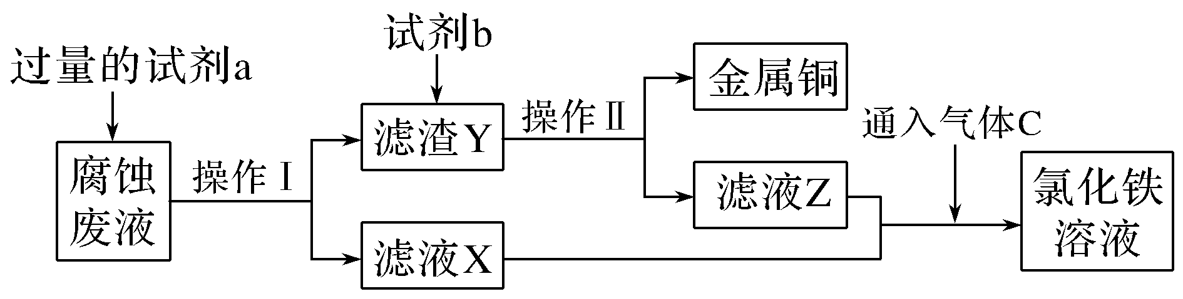
回答下列问题：
①请写出试剂a的化学式 ，试剂b的名称 。
②滤液X、Z中均含有同一种溶质，它们转化为氯化铁溶液的离子方程式为________________________。

